INDICE
INDICE 1
Mejoras de la Versión 4.9.831 2
Alta de una Nueva Obligación 2
Modificación de la Condición de Venta 4

Mejoras de la Versión 4.9.831

Alta de una Nueva Obligación

Se debe oprimir el botón aceptar
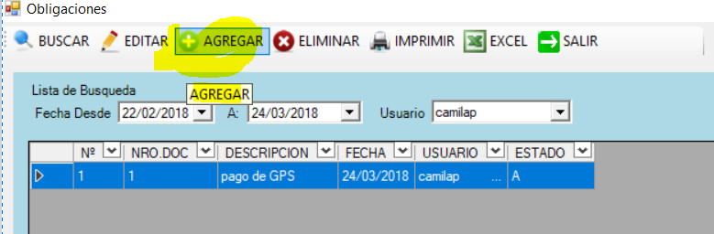
Se deben cargar los datos de cabecera de la obligación, con el boton derecho de mouse sobre la grilla de titulares se despliega el menu para realizar la selección de los mismos.

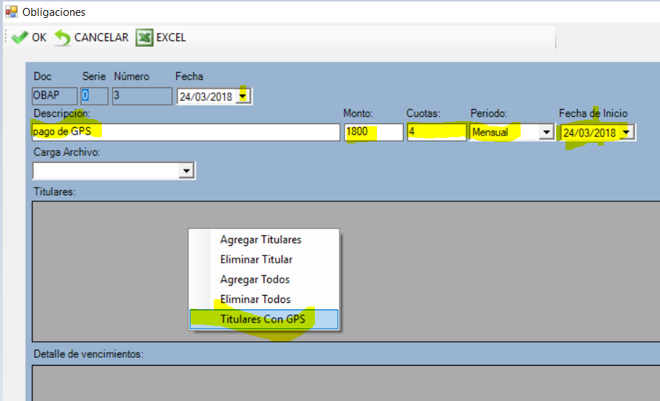
Titulares con GPS: son aquellos titulares que se encuentran marcados en el maestro de proveedores con la marca con GPS.

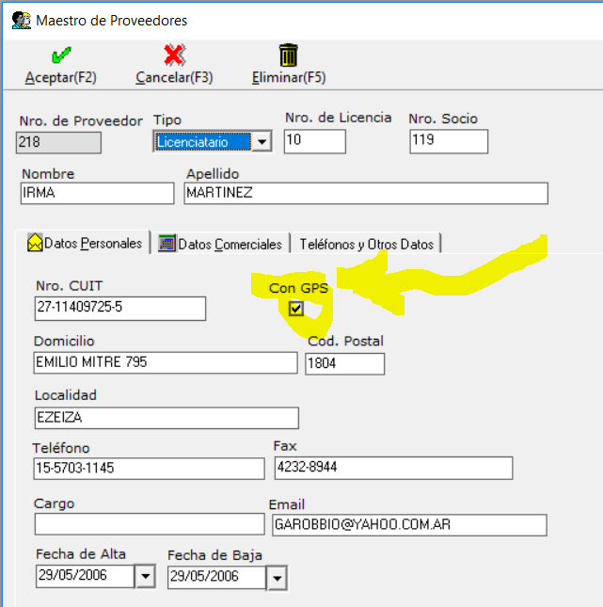

Una vez realiza la selección el sistema calcula el detalle de los vencimientos, el monto lo divide por la cantidad de cuotas, para cada cuota toma la fecha incial y le aplica el periodo seleccionado.

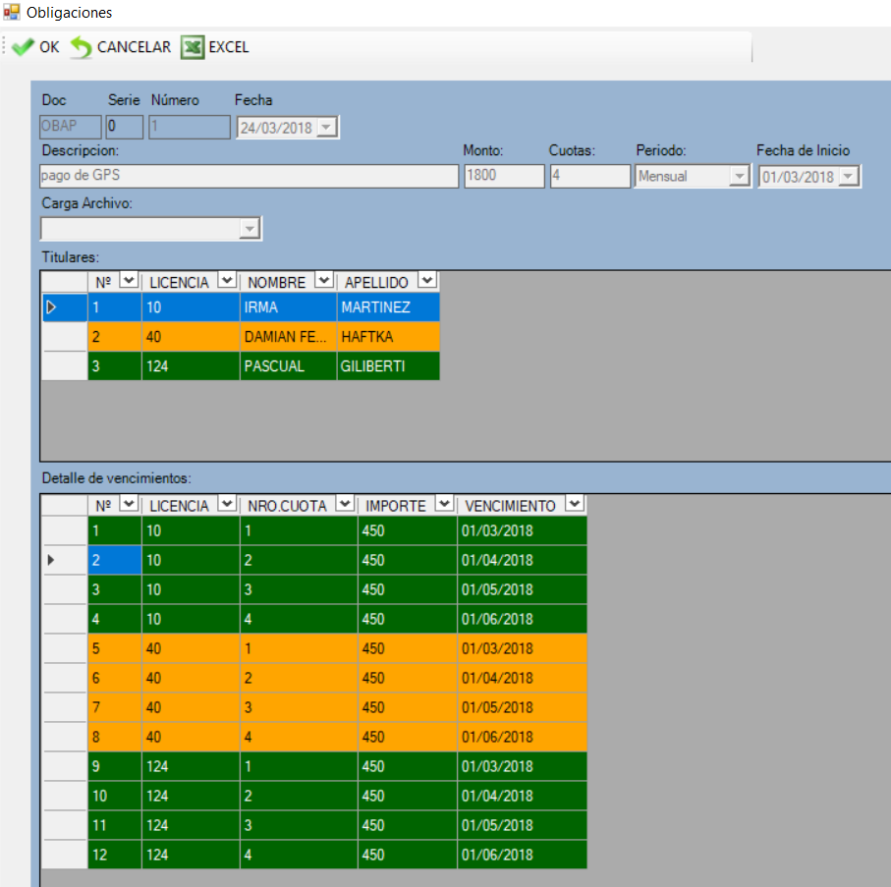

Modificación de la Condición de Venta

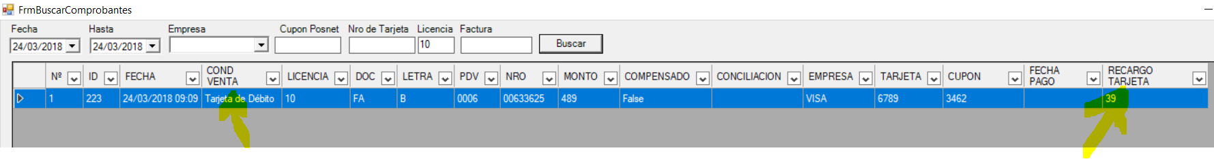
Con el botón derecho del mouse sobre la grilla se despliegan las opciones de modificación

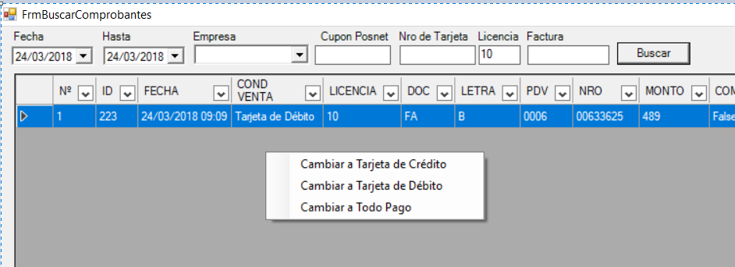

A continuación se ejemplifica modificando un comprobante a Todo Pago, verificar el importe de Recargo que aplica la condición de venta asignada.-

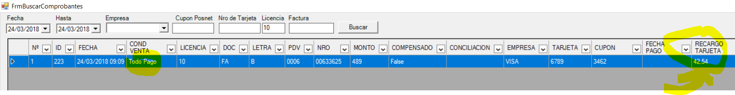

Compensación de obligaciones

A continuación se ejemplifica modificando un comprobante a Todo Pago, verificar el importe de Recargo que aplica la condición de venta asignada.-

